# A person holding a gun Description generated with high confidence

**Børsteløs bajonettsag 18 V: 40 % MER KRAFT og 40 % LENGRE DRIFTSTID enn andre klassiske 18 V bajonettsager fra Ryobi®.**

Ryobis kraftigste rivingsverktøy!

**Som den første børsteløse bajonettsagen i forbrukermarkedet leverer dette kraftige 18 V-verktøyet en ytelse som vanligvis er forbundet med elektriske sager. Den børstefrie teknologien omfatter en kraftig motor, intelligent elektronikk og Lithium+ batteriteknologi som gir mer strøm og økt driftstid!**

Takket være den friksjonsfrie og børsteløse motoren, kan denne 18 V trådløse bajonettsagen oppnå imponerende hastigheter på 3200 slag i minuttet. Sammen med en saglengde på 30 mm, som er ledende i klassen, er sagen i stand til å levere rask kutteytelse i tre, metall og plast, noe som gjør dette til et perfekt verktøy for krevende rivingsoppgaver.

Den børsteløse motoren har intelligent elektronikk som kan kommunisere med alle Ryobi® 18 V Lithium+ batterier. Under bruk registrerer motoren og batteriet hvor mye strøm som trengs og vil automatisk levere optimal effekt. Denne effektive børsteløse teknologien har resultert i en imponerende økt driftstid på 40 % sammenlignet med Ryobis bajonettsag med børstemotor.

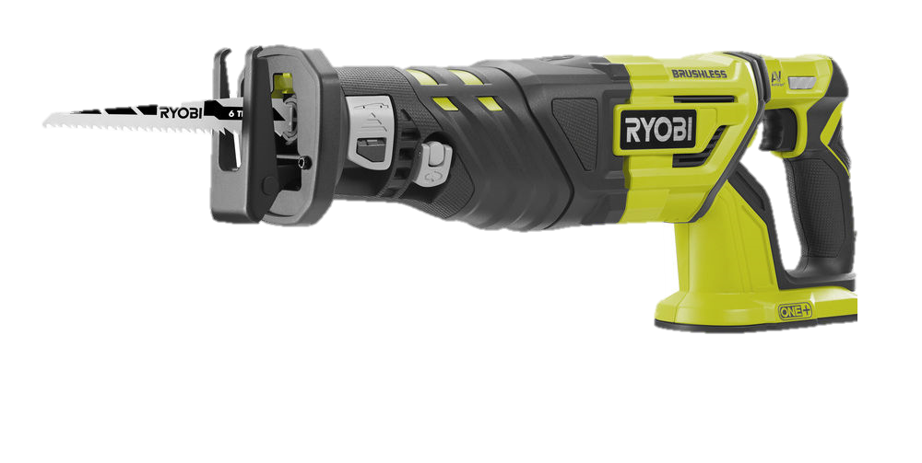





**18 V Børsteløs bajonettsag – R18RS7**

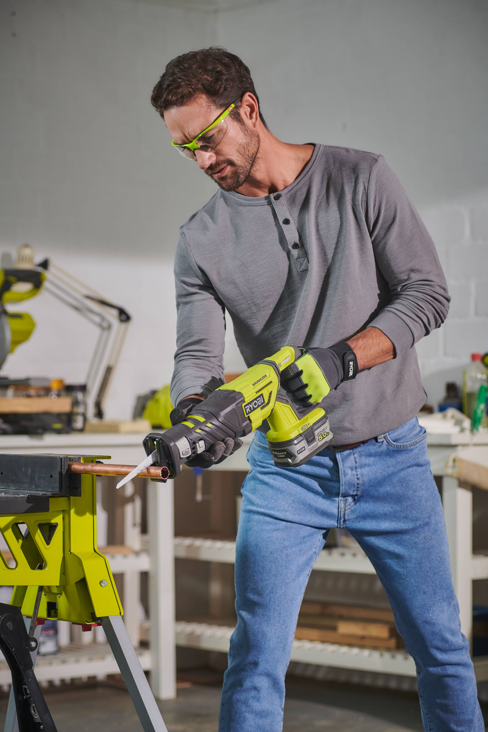

«Børstefri teknologi har gjort det mulig for oss å legge til innovative funksjoner i våre verktøy. Den nye 18V bajonettsagen har en orbitalmodus, som man normalt bare finner hos elektriske sager. Når den er aktivert, kutter bladet i en elliptisk bevegelse for å yte imponerende 40 % mer effekt enn noen av de andre Ryobi®-bajonettsagene med børstemotor, og slår dermed også Ryobi®s elektroniske sag på 1200 W,» sier Marcus Fritz, Product Manager hos Ryobi.

Selv med all denne kraften kan brukerne kutte med nøyaktighet og komfort, ettersom det innovative Anti-Vibe™ -håndtaket bidrar til å redusere vibrasjoner. En variabel hastighetsutløser gir deg også full kontroll når du skal kutte forskjellige materialer. Dette bidrar til å få begynt på kuttet før sagen yter full kraft for raskt å kutte gjennom tre, metall eller plast.

Brukersikkerhet er ytterst viktig ved kraftige rivingverktøy. Derfor har Ryobi® inkludert en sikkerhetsbryter som forhindrer utilsiktet oppstart.

Som med alle bajonettsager, er det viktig å bruke rett blad for det materialet du skal kutte. En verktøyfri bladklemme på R18RS7 gjør det raskt og enkelt å bytte blad mellom oppgavene. Andre funksjoner hos sagen inkluderer, LED-lys som lyser opp arbeidsområdet og en justerbar sagfot som lar deg velge hvor stor del av sagbladet som skal brukes. Dette forlenger levetiden til bladet ved å sikre at hele bladet blir brukt i stedet for bare én del.

Den børsteløse bajonettsagen er det nyeste tilskuddet i ONE+ systemet – der ett batteri leverer kraft til over 70 hage- og elverktøy. Sammen med Ryobis ONE+ 5.0Ah Lithium+ batteri, har denne sagen enestående kraft og driftstid, som gjør at du kan foreta opptil 260 kutt i 45x90 mm tømmer. Det er mer enn nok kutt for å fullføre et gjør det selv-prosjekt!

For mer informasjon om Ryobis 18 V børsteløse bajonettsag, besøk vennligst Ryobitools.no



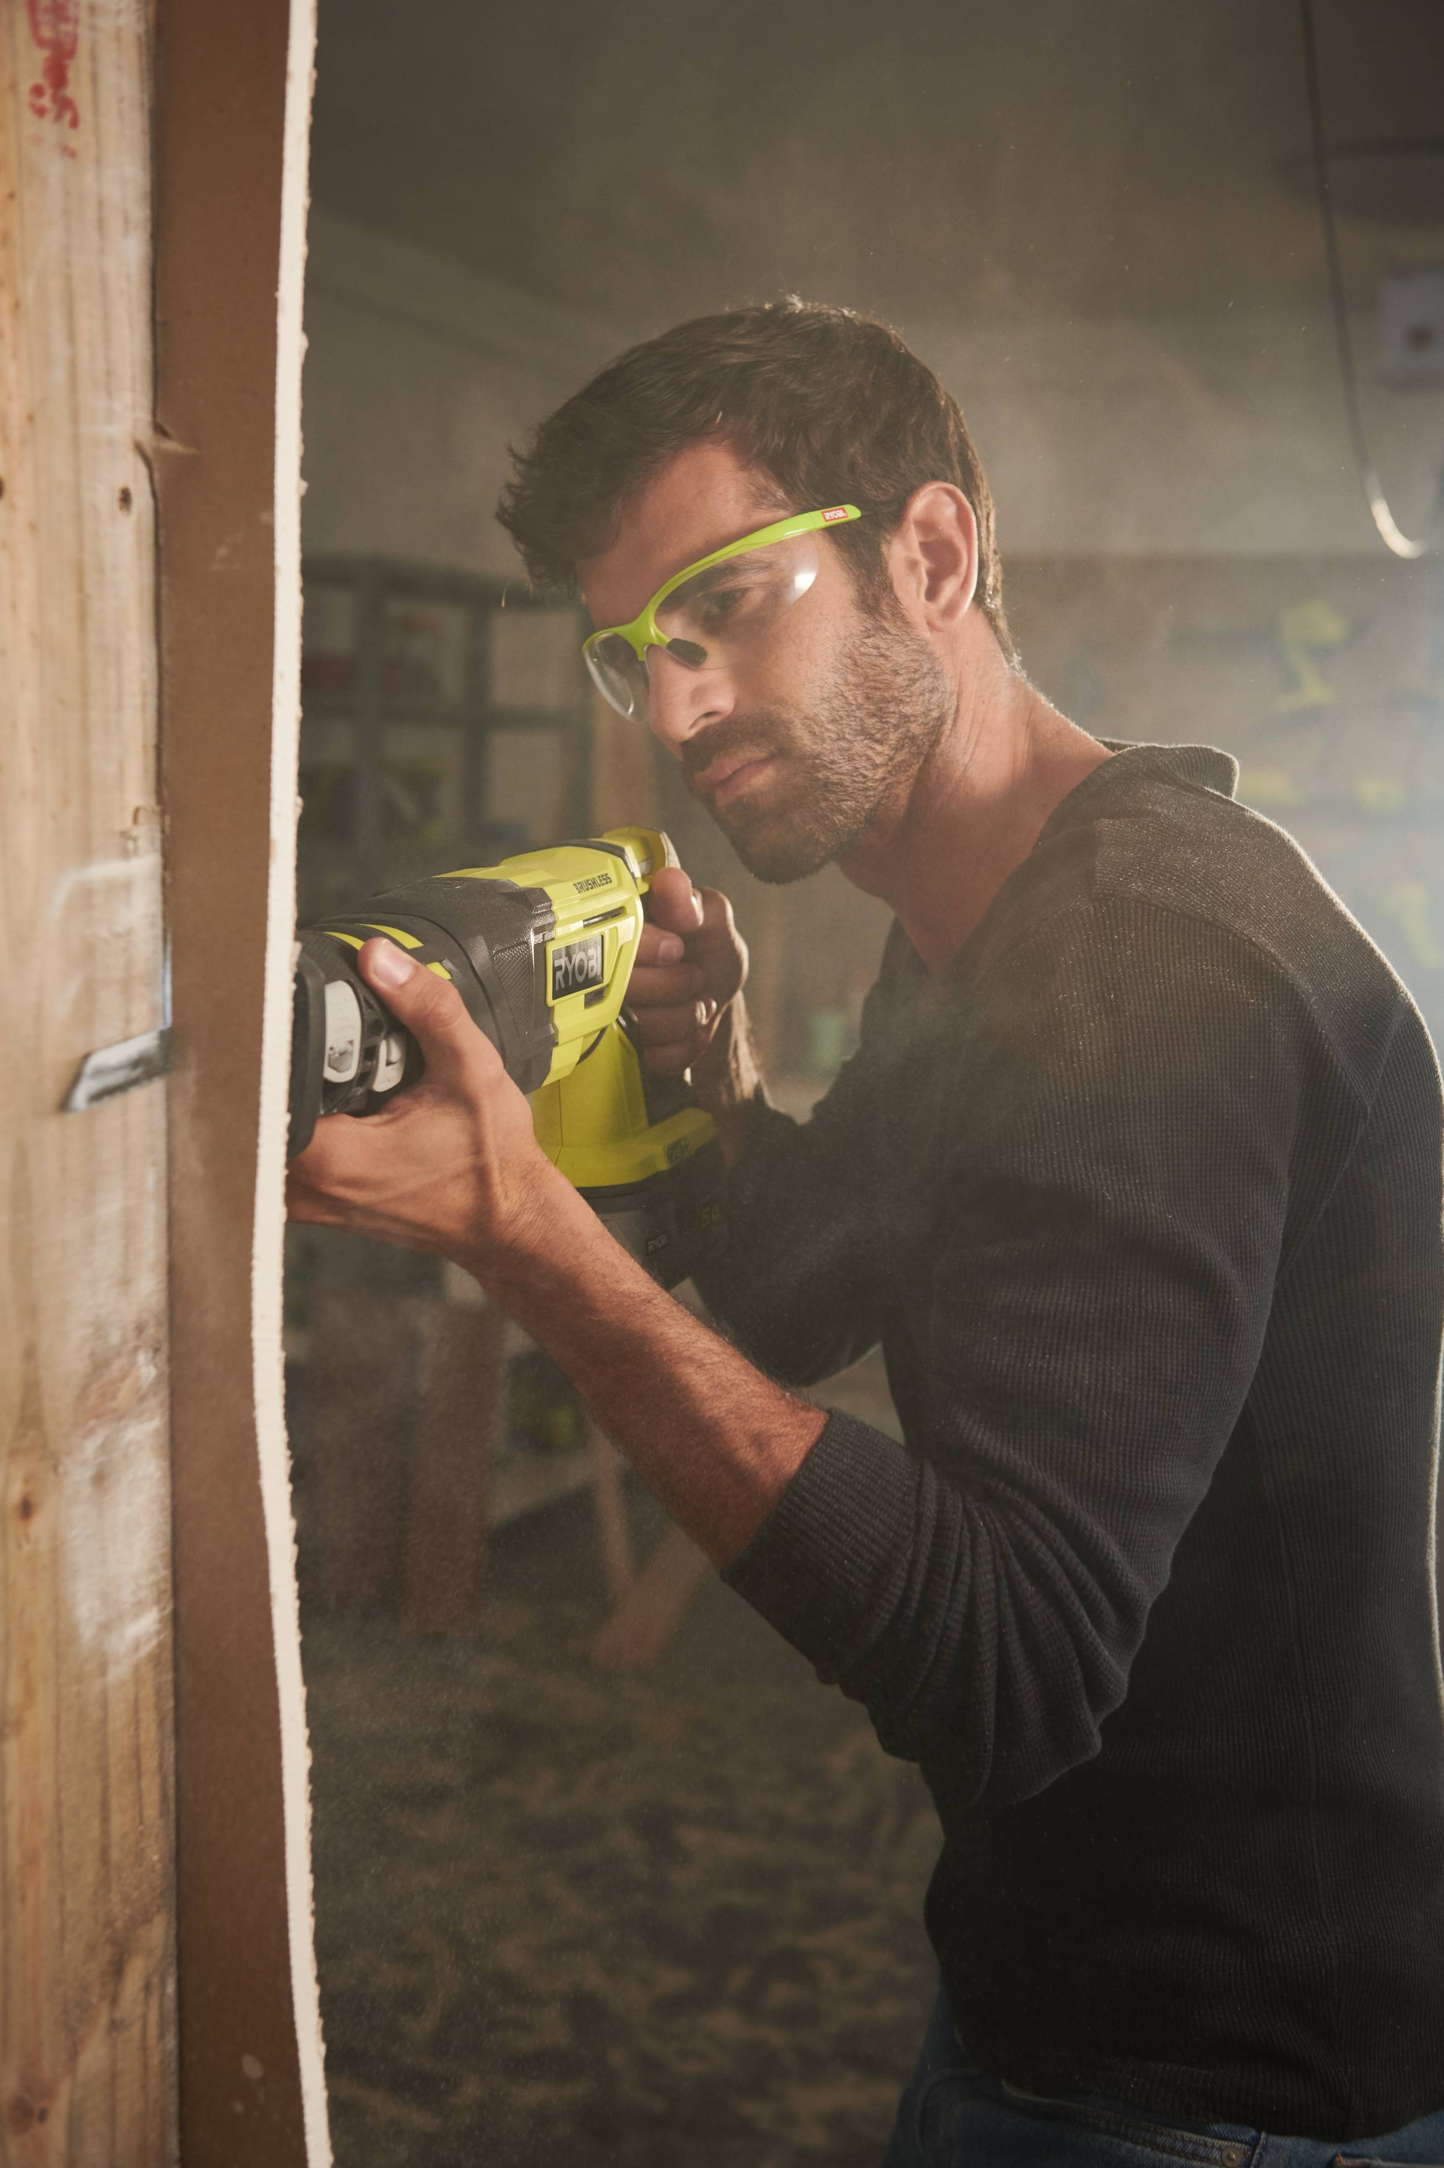







|  |  |
| --- | --- |
| Strømforsyning | **18 V** |
| Slaglengde (mm): | **30** |
| Ubelastet hastighet (spm) | **3200** |
| Maks kuttekapasitet tre | metall (mm) | **210 | 20** |
| Vekt (uten batteri) (kg) | **3,0** |
| Artikkelnummer | **5133003809** |
| EAN-kode | **4892210158673** |